学生操作手册

1. PC端学习

1.登陆平台

首先打开http://sias.fanya.chaoxing.com，学校平台界面，如下图所示：

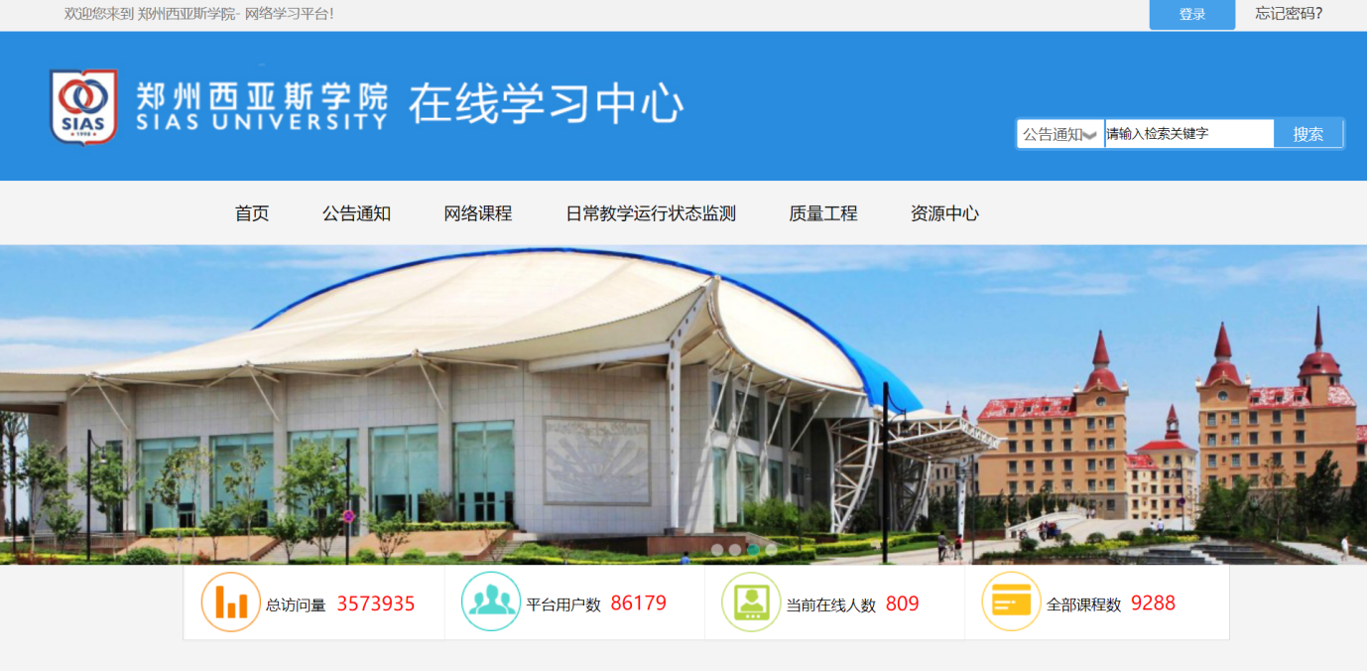

用户在上图所示界面中，点击“登录”输入用户名和密码。

用户名：通常是指学生的学号。

密码：用户登录系统的密码，初始密码为“s654321s”，用户可在系统中修改登录密码。

注：若所输入的用户名或密码不正确，点击“登录”按钮后，系统会弹出如下图所示的提示框：

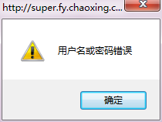

首次登陆成功会强制初始化密码

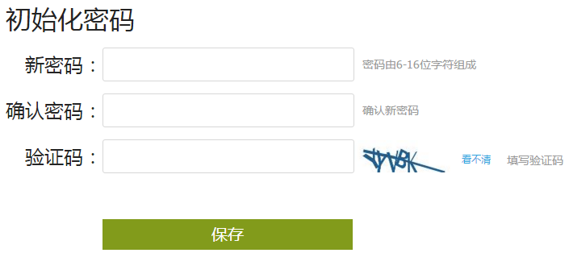

若用户忘记密码，则点击忘记密码按钮。

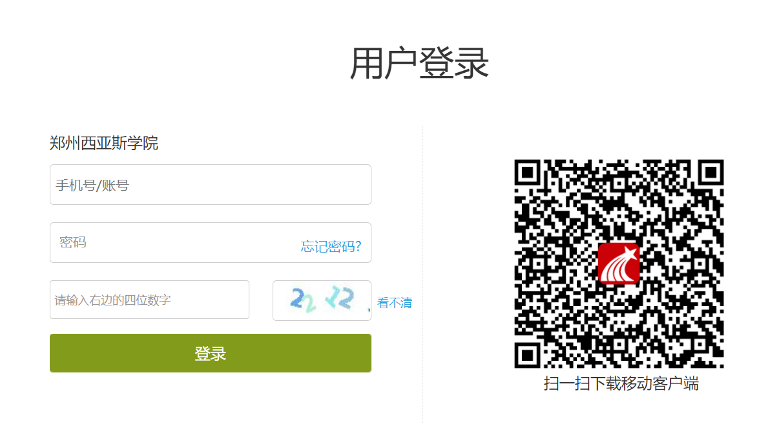

可填写绑定邮箱通过绑定邮箱自动找回，填写邮箱、验证码后设置新密码。若没有设置绑定邮箱，可以联系管理员进行人工找回。

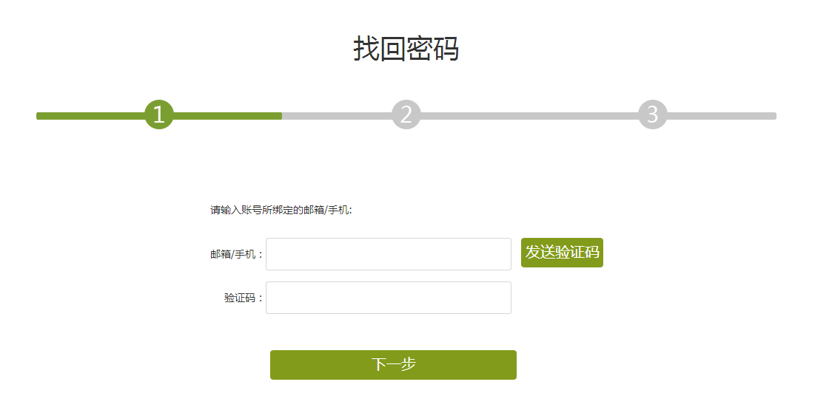

# 2.课程学习

登录成功后页面跳转到当前学期课程的主页，如图所示：

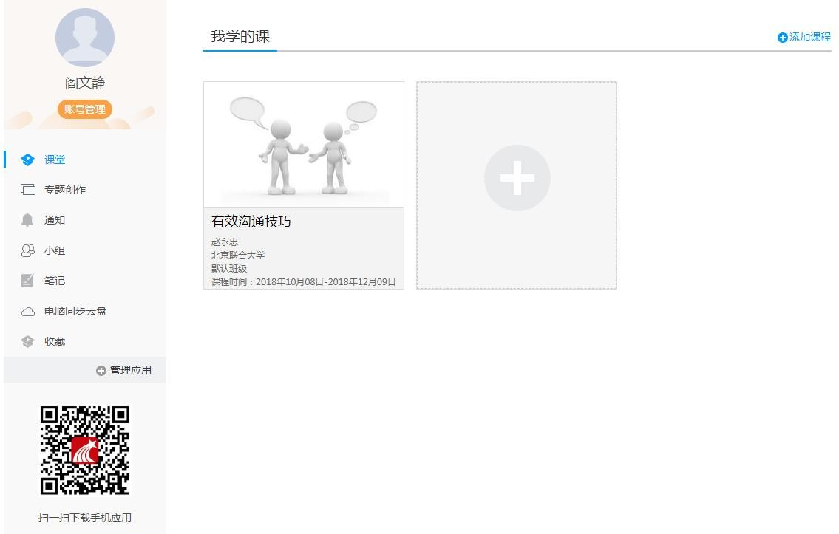

登陆成功之后，进入个人空间，点击账号管理，在基本资料处核对个人信息.

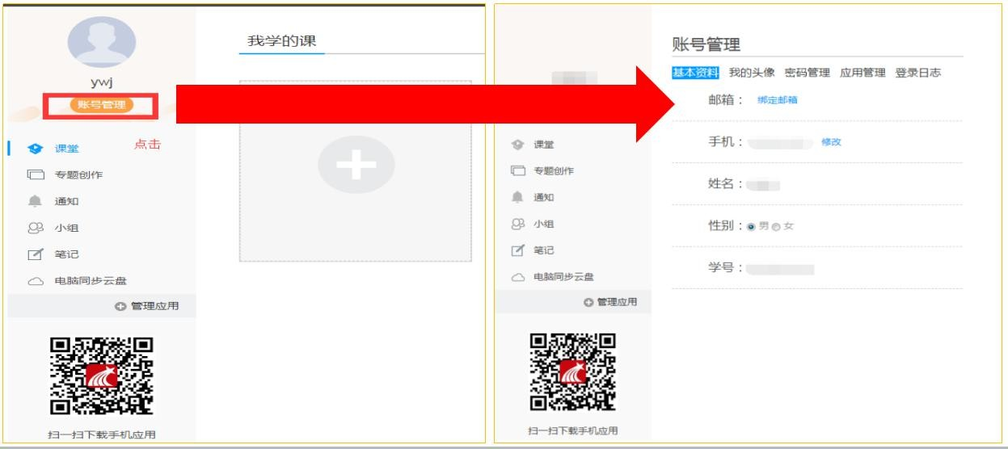

在课程模块下，在点击右侧对应课程进入课程学习界面。

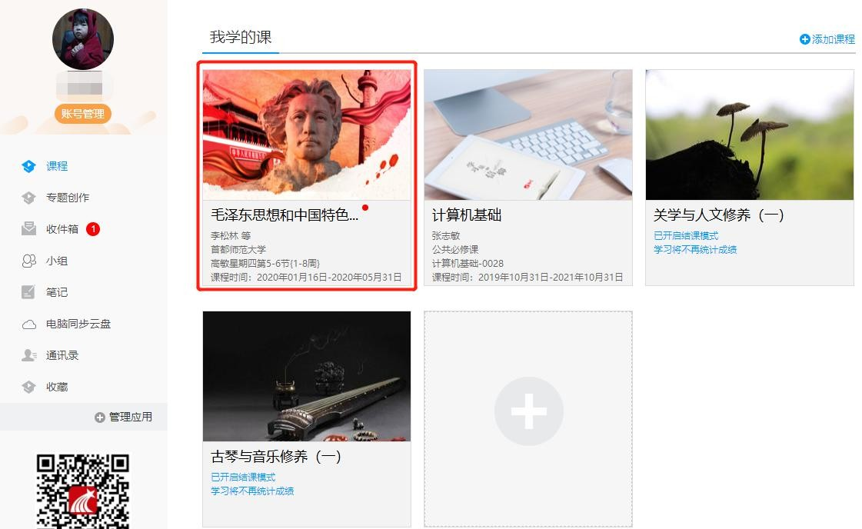

在课程模块下，在点击首页即可查看需要完成的任务点。

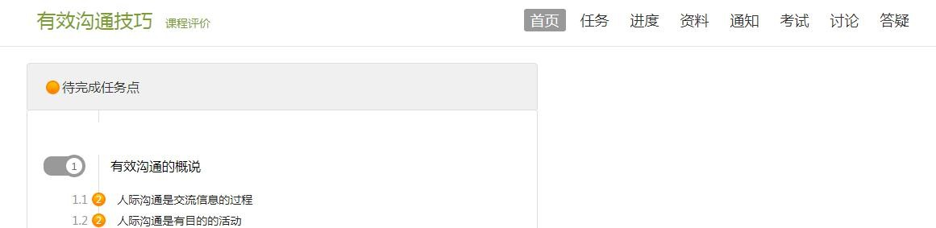

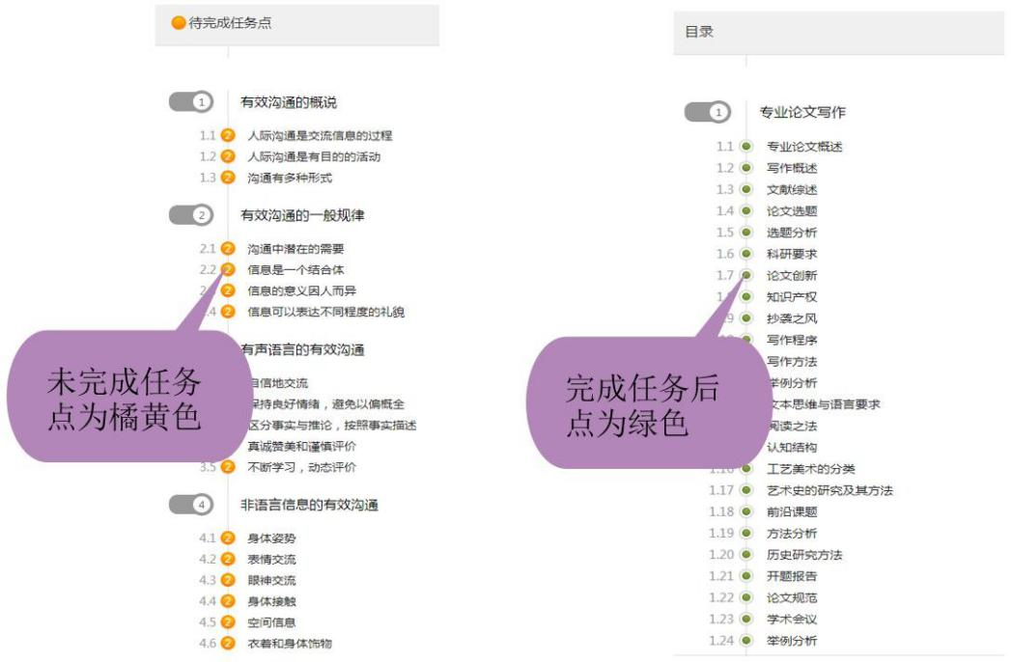点击每个任务点，可以看到对应需要完成的视频及章节测验。

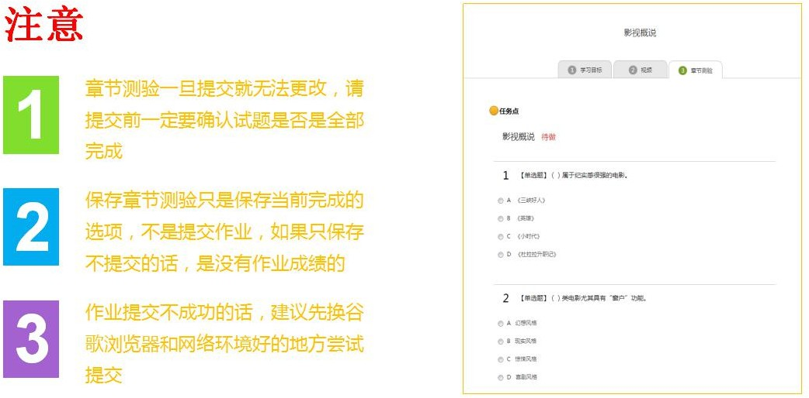

点击考试模块，可以看到课程考试的相关信息。

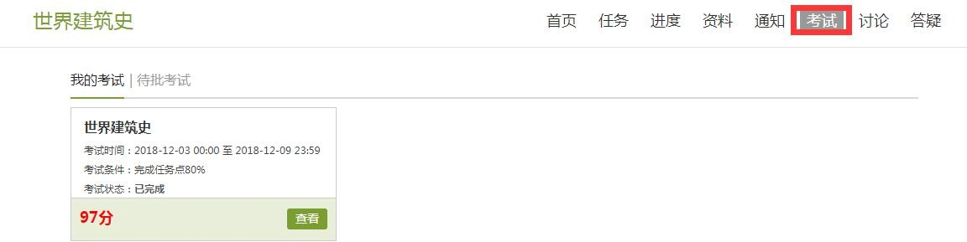

**考试过程中注意事项**：

1、考试起止时间、考试时长、是否允许考后查看答案、是否允许考后查看分数，均由本校教师根据教学需要设置，如有疑问，请咨询本校教师。

2、当使用电脑端网页考试的形式时，为保证更好的作答体验，推荐使用谷歌浏览器、火狐浏览器访问。当使用手机端学习通作答时，请务必更新最新版学习通。

3、考试答题时间计时规则：从考生第一次进入考试就开始计算时间，中途切出考试后也会计时。考试开始后，不要中途退出，退出的时间也会计入答题时长。

4、考试过程中，请保证考试设备的网络畅通。

5、考试过程中，不要异常频繁点击某操作按钮，注意作答一题提交一题。

6、考试过程中，请随时关注页面的倒计时提示，请在考试结束前及时提交试卷。

7、考试过程中，出现卡顿等情况，退出重新进入即可。



# 二．手机端学习1.下载学习通

可扫描下方二维码下载“学习通”或在应用市场搜索“学习通”下载即可。



# 登录学习通

对于首次使用学习通的同学，需要注册并绑定学号才能正常学习哦！

之前学习过尔雅课程、并绑定了手机号的同学直接输入手机号和密码登录。注册具体操作流程如下：

打开安装好的学习通 App，可以看到如下图左的应用首页，点击右下角的“我

的”，进入如下中图的界面，点击上方灰色头像，进入注册登录界面，选择“新用户注册”，输入手机号并获取验证码。

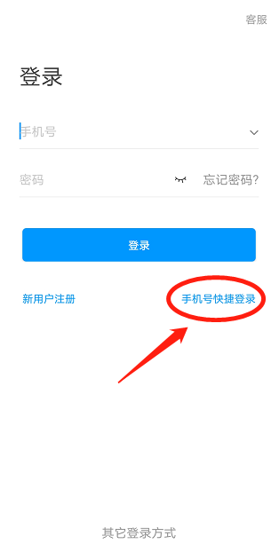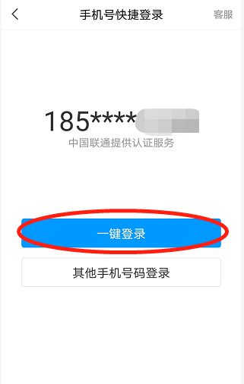

注册完成后，如未绑定学号，请在“我”中点击头像一栏进入“账号管理”——“单位”进行单位和学号绑定。

。

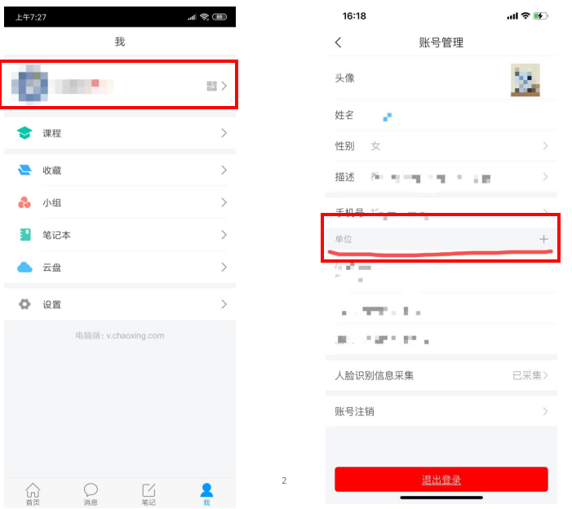

# 课程学习

登录后，有两种入口均可进入课程列表。方法一：首页——课程；

方法二：我的——课程。

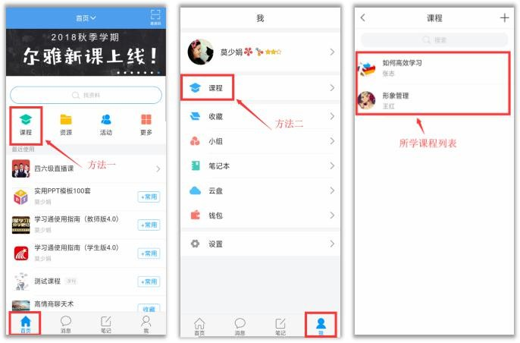

点课程封面，即可进入课程学习界面。在“章节”点击任一小标题，即可开始观看这一小节的教学视频，完成相应章节测验。

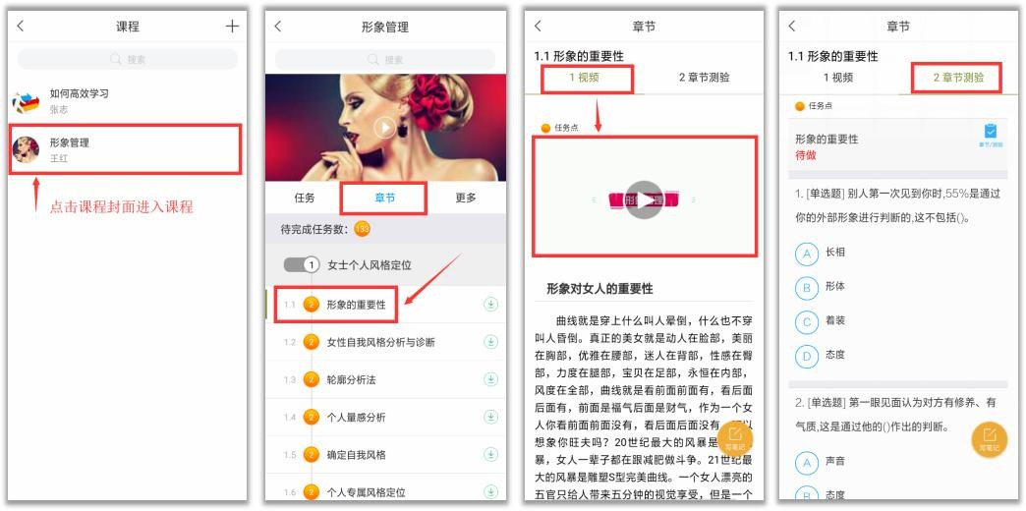

在学习过程中有任何的奇思妙想都可以通过“笔记”记录下来哦~

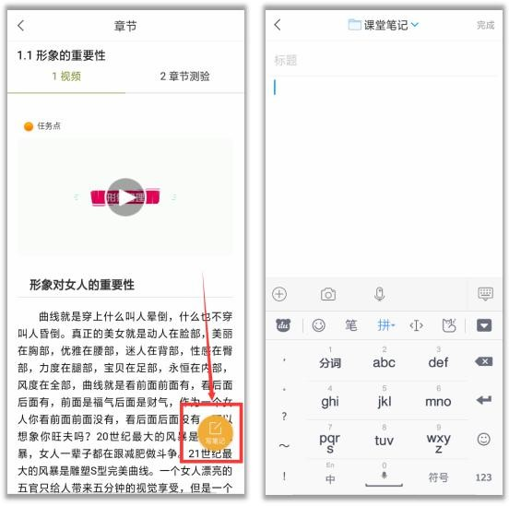

在“任务”栏可以查看到教师发放的课堂教学任务（签到，讨论等），在“作业/考试”模块——“作业/考试”，可以看到课程作业/考试的相关信息，点击即可进行作业/考试的作答。

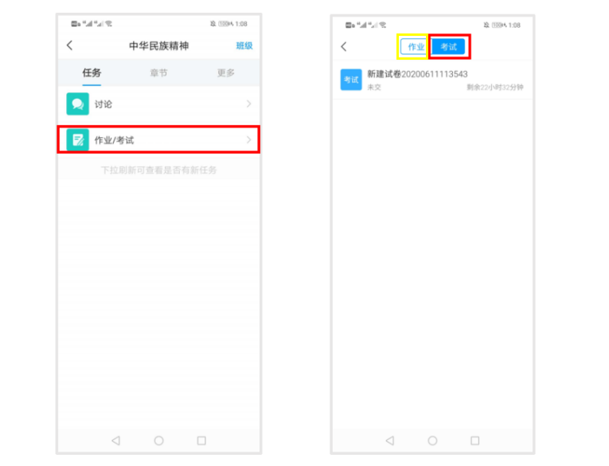

如果同学们在学习过程中遇到视频加载失败、任务点无法解锁等问题，可以在“我的”——“设置”——“帮助中心”，联系在线客服进行解决。

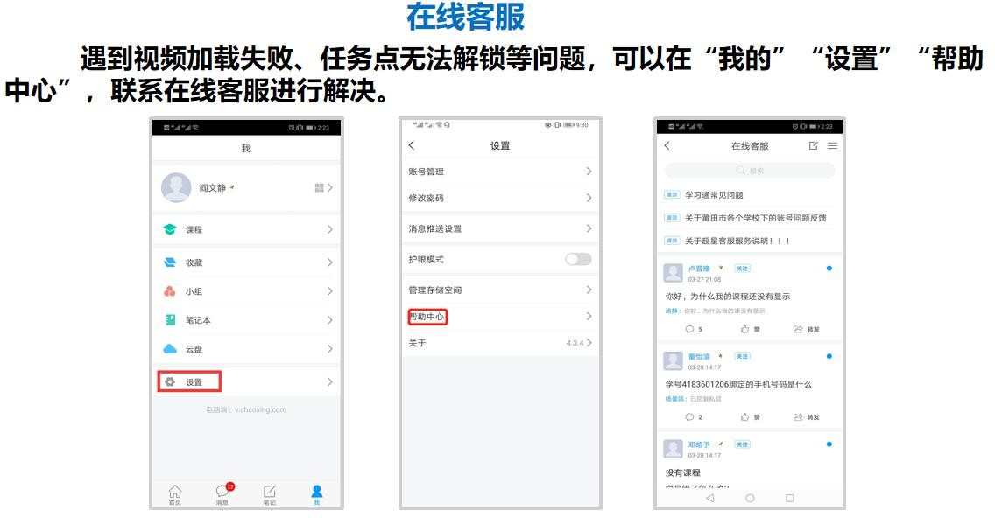

学习通还能给你带来什么？

